Lucas Silva CFGS:M01

1. Engega l'ordinador i situa't al directori personal. Crea el directori **proves** a dins d'aquest, i situa't a dins d'aquest directori.

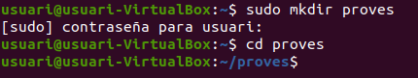

1. Utilitzant els comandes **cd**, **mkdir**, crea la següent estructura de directoris:

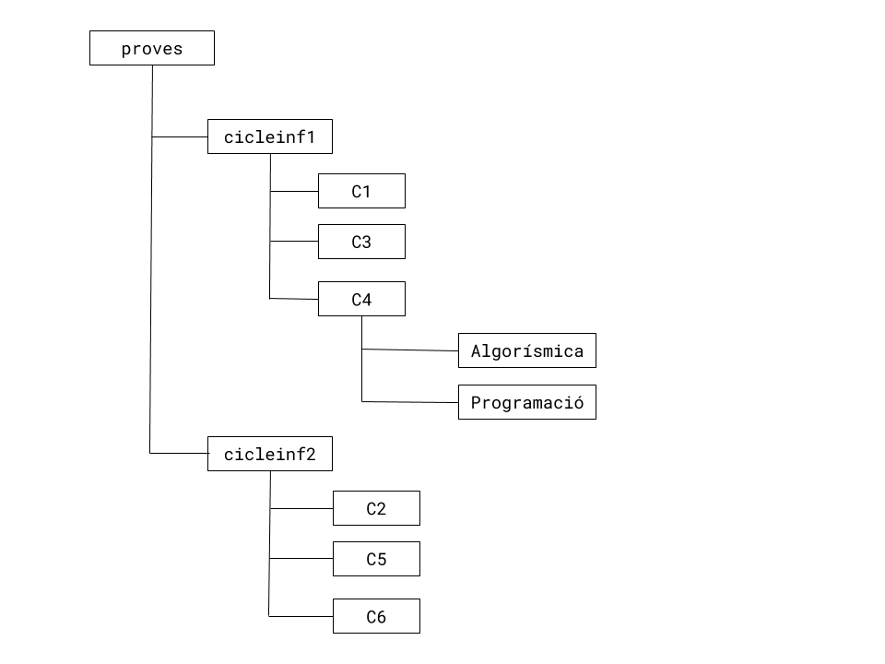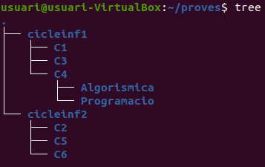

1. Situa't al directori *Algorísmica*, escriu la següent frase en un fitxer de text anomenat **defpunter**: "Un punter és una variable que conté la direcció de memòria que ocupa una altra variable."



1. Comprova que el fitxer *defpunter* conté la frase que heu escrit (amb la comanda **cat**).



1. Copia el fitxer *defpunter* del directori *Algorísmica* a *Programació*. Situa’t en aquest darrer i comprova que s'ha efectuat correctament la còpia.



1. Situa’t altre cop en el directori *Algorísmica*, i esborra el fitxer de text que havies creat. Comprova que ara ja no hi és aquest fitxer.
2. Situa’t al directori *C1* i crea tres fitxers de text no buits anomenats: cpus, xipsets, fitxerslots.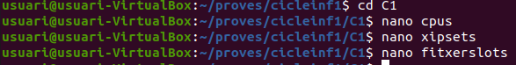
3. Mou el fitxer anomenat "*fitxerslots*" del directori *C1* al directori *C3*.





1. La comanda ***mv*** també serveix per moure directoris, tant si estan buits com si estan plens. Situa’t en el directori *C2*. Crea dins d'aquest un fitxer anomenat *xarxes* amb el següent contingut: "Una xarxa d'àrea local està formada per un conjunt de nodes interconnectats entre si, i es caracteritza perquè la seva localització està restringida a un àmbit geogràfic reduït".



1. Dins del directori *cicleinf2* mou el directori *C2* a cicleinf1 amb la comanda ***mv***. Has d'utilitzar-la de la mateixa forma que ho fas amb els fitxers (indicant el nom del directori o fitxer que vols moure, i el directori de destí).



1. Ves al directori *cicleinf1*, i comprova que s'ha copiat correctament el directori *C2*, i que també s'ha copiat el fitxer anomenat *xarxes*.

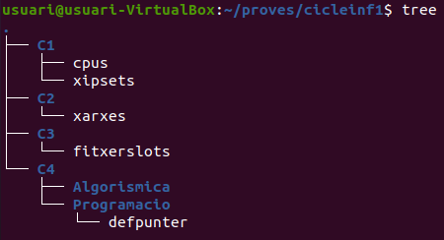

1. Mou el directori *C3* del directori *cicleinf1* al directori *cicleinf2*, després ves al directori *cicleinf2* i comproveu que s'ha copiat correctament.



1. Esborra el directori *C6* del directori *cicleinf2* amb la comanda ***rmdir***.

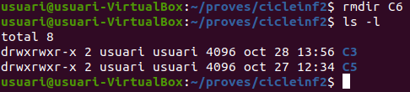

1. Ves al directori *cicleinf1* i prova d'esborrar el directori *C2* amb la comanda ***rmdir***. Què passa?



1. Utilitza el modificador **-r** de la comanda ***rm*** per tal d'esborrar el directori *C2*.

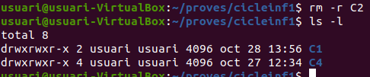

1. Situa’t al directori *C1*. Cerca informació sobre com mostrar tots els arxius i directoris que pengen d'ell, i com mostrar la informació dels propietari i permisos de l'arxiu amb ***man ls***.



1. Mostra tots els directoris i fitxers que pengen de *C1*.

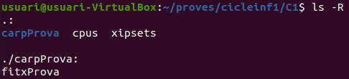

1. Torna a executar la comanda del punt 16 però ara desa el resultat en un fitxer de text anomenat *llistatcredits*.



1. Visualitza el contingut d'aquest fitxer de text i comprova que és correcte. En cas que no càpiga a la pantalla d'un sol cop, utilitza **less**.

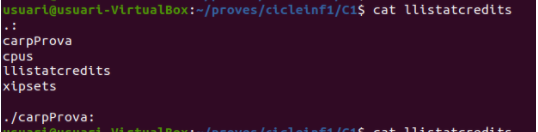

1. Donat un fitxer de text de 20 línies, crea una comanda que torni el total de línies del fitxer.



1. Del fitxer de l’exercici anterior, fes que, en una sola línia de comandes, torni només les línies 10,11,i 12 del fitxer de text i les desi en un fitxer anomenat resultat.txt.

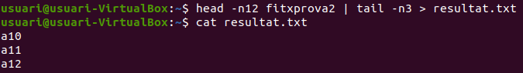

1. Afaga les 2 últimes línies i afegeix-les al fitxer **resultat.txt** de l’exercici anterior en una sola comanda.

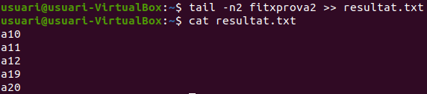

1. Utilitza la comanda **du** per mostrar l’espai ocupat per totes les carpetes que pengen de **/usr**. En la mateixa comanda, fes que el resultat surti ordenat segons l’espai ocupat de menor a major.

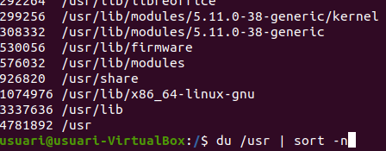

1. Una carpeta conté molts arxius amb noms com: *apunts1.odt, apunts2.docx, apunts3.odt*, …

Mostra només els fitxers que estan en format ODT.

Mostra tots els fitxers que comencin per apunts i a continuació tinguin un número de l’1 al 9 com es mostra a l’exemple anterior, sigui quin sigui el seu format.

1. Fes un llistat recursiu (ls -lR) del contingut de la carpeta /var. A continuació, repeteix la comanda i envia els missatges d’error al fitxer *errors.txt* i fes que els missatges estàndard no surtin. Torna a repetir la comanda i envia tots els missatges (estàndard i errors) tal com surten per pantalla al fixter *tots.txt*.
2. Al fitxer *tots.txt* anterior, troba totes les línies on apareix la paraula **dpkg**.
3. Compta quants fitxers hi ha dins de /etc que tinguin extensió .conf i que la seva mida sigui superior a 10 kiB.
4. Crea una carpeta a la teva *home* anomenada fitxers. Copia en aquesta carpeta tots els fitxers que compleixen els criteris de la pregunta anterior.
5. Instal·la el paquet mariadb-server. Un cop fet, comprova si el servei està en execució. A continuació atura el servei i després torna a iniciar-lo. Hi ha alguna forma de fer aquestes dues tasques en una sola comanda?